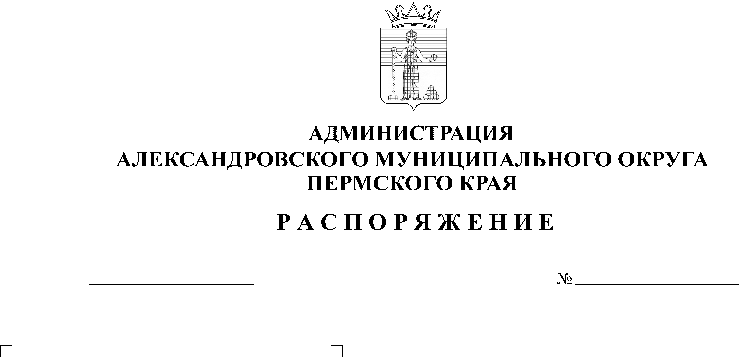
О признании утратившим силу распоряжения администрации Александровского муниципаль-ного округа от 11 марта 2022 г.
№ 150-р
01.03.2024
149-р

Руководствуясь Законом Пермского края от 20 декабря 2023 г. № 263-р(л) «О внесении изменений в отдельные Законы Пермского края по вопросам муниципальной службы в Пермском крае»:
- Признать утратившим силу Распоряжение администрации Александровского муниципального округа от 11 марта 2022 г. № 150-р «Об утверждении методики оценки уровня профессиональной подготовки муниципальных служащих при проведении квалификационного экзамена».
- Настоящее распоряжение опубликовать в сетевом издании официальный сайт Александровского муниципального округа Пермского края (www.aleksraion.ru).

Глава муниципального округа –
глава администрации Александровского
муниципального округа О.Э. Лаврова
Рассылка: дело, сайт, прокуратура Гольчикова О.А.

